XY984 Scheda creata il 19 dicembre 2025
Descrizione storico-bibliografica
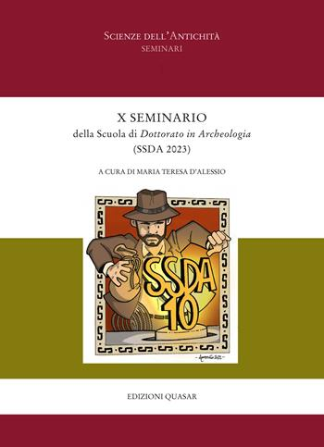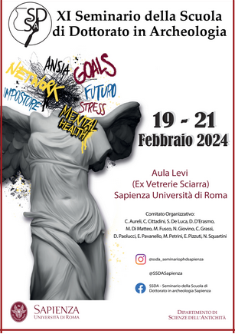
... *Seminario della Scuola di dottorato in archeologia : (SSDA ...). – 10. (2023)- . - Roma : Quasar, 2025- . - volumi ; 29 cm. ((Annuale. - A cura di Maria Teresa D'Alessio. – Pubblicato a partire dal 10. Seminario. – Per i precedenti vedi: https://sites.google.com/uniroma1.it/semdottoratoarcheosap/passate-edizioni?authuser=0. - CFI1163529
Curatore: D'Alessio, Maria Teresa
Autore: Seminario della Scuola di dottorato in archeologia <Roma>
Soggetto: Archeologia – Periodici
Classe: D930.05
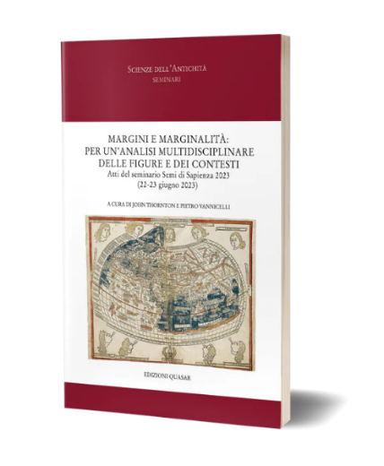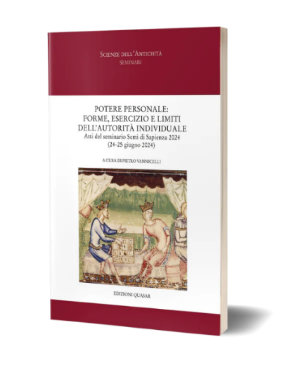
*Atti del Seminario Semi di Sapienza. – 2023- . - Roma : Quasar, 2025- . - volumi : ill. ; 29 cm. ((Annuale. – A cura di Pietro Vannicelli. - Testi in italiano o in inglese. - Riassunti in italiano o in inglese. – 2023 disponibile anche online
Comprende:
2023: *Margini e marginalità : per un'analisi multidisciplinare delle figure e dei contesti
2024: *Potere personale : forme, esercizio e limiti dell'autorità individuale
Curatore: Vannicelli, Pietro
Autore: Seminario Semi di Sapienza <Roma> [Semi di Sapienza <Roma>]
Copia digitale: 2023
Soggetto: Antichità – Periodici
Classe: D930.05

Fanno parte della collezione: *Scienze dell'antichità. Seminari

Informazioni storico-bibliografiche
Seminario della Scuola di dottorato in archeologia
Seminario annuale organizzato dai dottorandi Sapienza come momento di ampio confronto con la comunità scientifica accademica ed extra-accademica. https://phd.uniroma1.it/web/ssda---seminario-della-scuola-di-dottorato-in-archeologia-sapienza--xi-seminario_nA2074IT.aspx.

I progetti di ricerca dei dottorandi in archeologia della Sapienza - Università di Roma affrontano un'ampia varietà di tematiche di studio e problemi archeologici attraverso approcci metodologici diversi. L'annuale seminario nasce, a partire dal 2015 e per la stessa volontà dei dottorandi, con l'intento di costruire un momento di ampio confronto con la comunità scientifica accademica ed extra-accademica. A tal fine, ai dottorandi relatori spetta il compito di selezionare, nell'ambito delle ricerche in corso, argomenti utili ad alimentare il dibattito in termini inter-curriculari e inter-disciplinari. https://sites.google.com/uniroma1.it/semdottoratoarcheosap/home.

Semi di Sapienza 2025 - Seminario dei dottorandi e delle dottorande in Filologia e Storia del Mondo Antico
Semi di Sapienza 2022
Proposto da: Gianluca Pasini
I giorni 15–17 febbraio 2022, in modalità ibrida, si terranno, proseguendo una tradizione ormai consolidata, i «Semi di Sapienza», la rassegna degli interventi delle dottorande e dei dottorandi attualmente iscritti al Corso di Dottorato di Ricerca in Filologia e Storia del Mondo Antico o che hanno conseguito la Laurea Magistrale presso «Sapienza» Università di Roma prima di proseguire gli studî dottorali in altri Atenei.
Durante i varî incontri, che si terranno sia in presenza (Aula XXII, III piano) sia a distanza, saranno discusse questioni di storia antica e filologie del vicino e medio Oriente, nonché di filologia e letteratura greca e latina, classica e cristiana.
I seminari sono aperti a tutti (docenti, dottorandi, studenti); gli interessati a partecipare a una o più giornate sono pregati di contattare gli organizzatori ai seguenti indirizzi: gianluca.pasini@uniroma1.it e federico.piatti2@gmail.com.
Gli abstract degli interventi si trovano su https://drive.google.com/file/d/1JXRc0iTinktIVwxlNyCQDFlBum2juAOp/view?u...
https://www.antichita.uniroma1.it/semi-di-sapienza-2022.

